|k

MANUAL DE USUARIO

MÓDULO REPORTES

**TABLA DE CONTENIDO**

**Pág.**

MÓDULO REPORTES 2

1. Reportes 2

1.1 Cartera 2

# MÓDULO REPORTES

# Reportes

### 1.1 Cartera

La ruta de acceso al módulo es la siguiente:

**Reportes > Cartera > Vehículos liquidados sin declarar**



*Imagen 1. Acceso a la opción del módulo reportes*

Para generar los reportes de cartera:

1. Ingresar en la opción: 

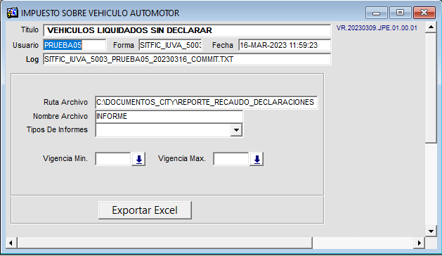

*Imagen 2. Proceso para generar reporte de cartera*

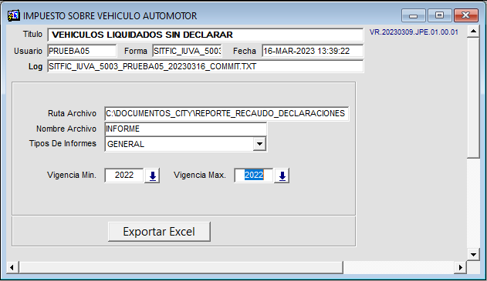

*Imagen 3. Proceso llenado datos para generar reporte de cartera*

Proceder a llenar los siguientes campos:

1. Tipo de informes
2. Vigencia mínima

3. Vigencia máxima

4. Clic en el botón 

***NOTA: Por recomendación escoger vigencias de un mismo año por ejemplo: vigencia min: 2020 - vigencia max: 2020.***

A continuación se muestra la siguiente ventana, presionar el botón 

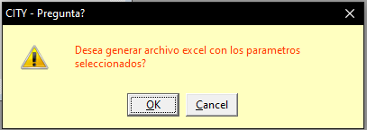

*Imagen 4. Ventana emergente para generar el excel*

1. Luego se confirma la generación del reporte de manera exitosa.
2. Proceder a dar clic al botón 
3. Finalmente se visualiza reporte generado con éxito.

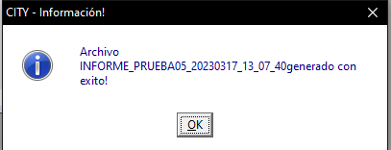

*Imagen 5. Ventana emergente la cual confirma la generación del reporte*

***NOTA: Este manual aplica para la forma SITFIC_IUVA_5002 de nombre reporte de cartera.***